het huishoudelijk reglement (bijlage1)

- Elke begeleider van een groep die in onze lokalen verblijft, is verantwoordelijk voor het naleven van dit reglement. Bij niet naleving van het reglement kan (een gedeelte van) de waarborgsom ingehouden worden. Wanneer deze niet toereikend is, wordt een bijkomende factuur opgesteld die binnen de veertien dagen na voorleggen moet betaald worden.
- Scouts en Gidsen Bree is niet verantwoordelijk voor ongevallen en/of schade door de groep verricht tijdens het verblijf op het terrein. De groep en de verantwoordelijken dienen in orde te zijn voor wat betreft alle verzekeringen.
- Houd de gebouwen en het terrein proper en onbeschadigd tijdens het verblijf.
- Enkel op de terreinen van scouts Bree mogen tenten geplaatst worden, er mogen geen tenten geplaatst worden op aangrenzende weien, ook al is dit in overleg met de eigenaar.
- Roken in de gebouwen is verboden. Roken kan buiten, doch moeten de peuken verzameld en verwijderd worden.
- Kampvuur maken op het terrein is 1 avond per kamp toegestaan (in overleg met de verhuurders).
- Het verwarmen van de lokalen gebeurt steeds onder toezicht van een begeleider, bij aanvang van het kamp zal de nodige uitleg gegeven worden.
- Auto’s en andere motorvoertuigen zijn niet toegelaten op het terrein. Enkel voor lossen en laden bij aankomst en vertrek is de auto wel toegelaten. Fietsen kunnen best geplaatst worden achter het lokaal.
- Respecteer de nachtrust van de buurtbewoners. Gelieve daarom alle lawaai te beperken en te vermijden tussen 22u00 en 8u00. Het gebruik van geluidsinstallaties buiten is niet toegelaten.
- Huisdieren worden niet toegelaten op het terrein of in de gebouwen.
- Bij aankomst dient een lijst van alle aanwezigen afgegeven aan de verhuurder.
- Er zijn vuilniszakken van Stad Bree voorzien (€1,25 per stuk ofwel €25 voor een rol van 20 stuks). De huurder moet indien ophaling de aanwezige vuilniszakken/pmd aan de straat zetten. (er steeds een kalender van ophaling voorzien).
- De huurder meldt zich zowel bij aankomst als voor vertrek bij de verhuurder.
- De toegang tot niet verhuurde lokalen is ten alle tijden verboden.
- Bij het verlaten van de lokalen doorheen het verblijf moeten steeds alle deuren en ramen afgesloten worden.
- De gebruikte lokalen dienen schoongemaakt door de groep, instructies hiervoor vinden jullie in bijgevoegd document terug.
- Het graven van putten is niet toegelaten.
- Bij het vaststellen van een defect of een beschadiging van het verhuurde, dient de verhuurder onmiddellijk op de hoogte gesteld te worden om de nodige herstellingen te kunnen uitvoeren.
- De huurder voorziet zelf in wc-papier, afwasmiddel, keukenhanddoeken, vaatdoeken, schuursponsjes, …
- Tijdens het nachtelijke verblijf van personen, mag de deur van het slaaplokaal niet op slot zijn.
- De toegang tot de lokalen mag nooit geweigerd worden aan de verantwoordelijken van Scouts en Gidsen Bree. Misbruiken hieromtrent door de verhuurder mogen wel altijd gemeld worden.
- Het gebruik van materiaal van Scouts en Gidsen Bree is verboden tenzij anders overeengekomen.
- Er is Geen kookgerief aanwezig tenzij anders overeengekomen.
- Er zijn geen bedden aanwezig.
- Verblijvende groepen dienen zelf te zorgen voor een EHBO-koffer.
- Ruiltochten zijn strikt verboden. Respecteer de rust van de buurtbewoners.

Bijkomende informatie.

Tijdens het kamperen mag op volgende plaats (zie foto) niet met een vrachtwagen/camionette gereden worden. Op deze plaatst bevinden zich de afvoer putten, en deze zijn niet bestand tegen dit gewicht. Mocht dit toch gebeuren dan behoud scouts Bree zich het recht om de schade op de huurders te verhalen.

*Omschrijving. Links voor het lokaal is er een oppervlakte van 150m² (15 m vanaf het lokaal en 10m van de heg) waar geen zware voertuigen mogen komen.
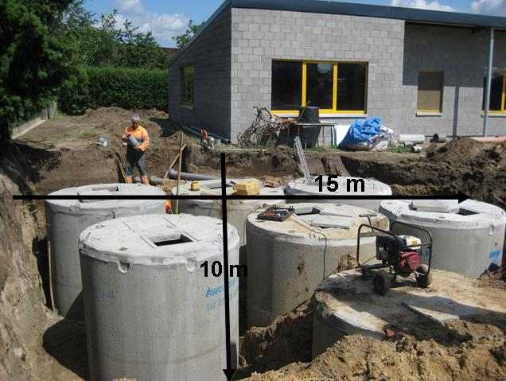

Te schrijven: gelezen en goedgekeurd, datum en handtekening huurder

